Carl Rogers

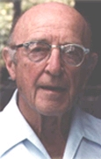

1902ko urtarrilaren 8an Oak Park-en (Illinois, EEBB) jaio zen eta 1987an Californian hil zen.
1928an psikologia masterean titulua lortu zuen eta 1931an doktoretza lortu zuen Columbiako unibertsitatearen eskutik.
Psikoterapiaren sortzailea da.

